Казахский научно-исследовательский ветеринарный институт Отдел по научно-методическому обеспечению эпизоотического и ветеринарно-санитарного благополучия

ПАРАЗИТОЗЫ ЖИВОТНЫХ В ТОО «БАЙСЕРКЕ-АГРО»

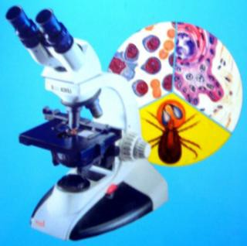

Алматы 2016

Буклет рассмотрен и утвержден Ученым советом ТОО «КазНИВИ», протокол № 7 от «21» октября 2016 года.

В рамках БП 249 «Создание условий для развития животноводства и производства, переработки, реализации продукции животноводства» по НТП «Научно-методическое обеспечение ветеринарно-санитарного благополучия и повышения продуктивности животноводства, на примере ТОО «Байсерке-Агро»

Исполнитель - Шабдарбаева Г.С., доктор биологических наук, профессор, член-корр. НАН РК

Адрес: 050016, г.Алматы, пр.Райымбека,223.

Тел. 8 (727) 233-72-71, 33-42-72 [**kazniviаlmaty@mail.ru**](mailto:kazniviР°lmaty@mail.ru)

Основные проблемы региона:

* **Гельминтозы, в том числе зоонозные гельминтозы (эхинококкоз, тениидозы).**
* **Трипаносомозы (су-ауру и случная болезнь).**
* **Протозойные кровепаразитарные болезни (тейлериоз, пироплазмоз, нутталиоз, бабезиоз, анаплазмоз).**
* **Кровососущие клещи – переносчики инфекционных и паразитарных болезней животных и человека.**
* **Оводовые болезни (гиподерматоз, эстроз, гастрофилез).**

КРОВЕПАРАЗИТАРНЫЕ БОЛЕЗНИ

Кровепаразитарные болезни, такие как тейлериоз КРС (солма), пироплазмозы наносят большой экономический ущерб, слагающийся из падежа, снижения продуктивности животных, сдерживания племенной работы. Кровепаразитозы - это группа сезонных трансмиссивных болезней, распространяемых через кровососущих клещей, характеризующихся поражением клеток крови, лихорадкой, анемией, желтухой, гемоглобинурией, нарушением нервной системы и другими симптомами.

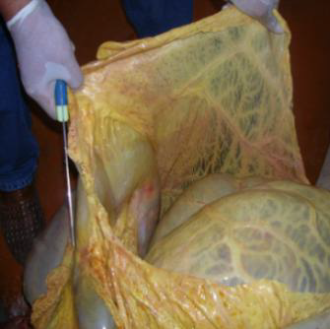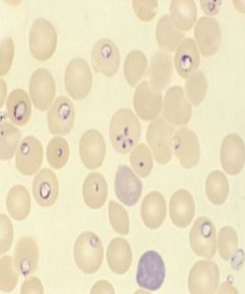

Для борьбы с кровепаразитарными болезнями сельскохозяйственных животных исполнителями программы разработан и предложен диагностикум, который согласован КВКН МСХ РК и защищен охранным документом РК.

Кроме того, проведено картографирование эпизоотической ситуации по кровепаразитозам на территории РК. Разработаны рекомендации по борьбе с кровепаразитами, внедрение которых позволит снизить заболеваемость животных и ускорит оздоровление хозяйствующих субъектов

ГЕЛЬМИНТОЗЫ

Зараженность животных гельминтозами в республике высокая, по данным РВЛ за последние 3-4 года (2011-2014 гг.) и за 9 месяцев 2015 г. наиболее неблагополучными являются Талдыкорганский регион (100%), Жамбылская область (78,57%), ЮКО (73,68%) и Алматинская

область (28,60%).

Многие гельминтозы являются зоонозными, т.е. опасными для человека, такие как эхинококкоз, описторхоз, дикроцелиоз, дифиллобитриоз, тениоз и тениаринхоз, ценуроз.

За последние 15 лет в Казахстане зарегистрировано 3794 случаев эхинококкоза человека, среди которых 2990 или 78,8 % жители южных регионов республики.

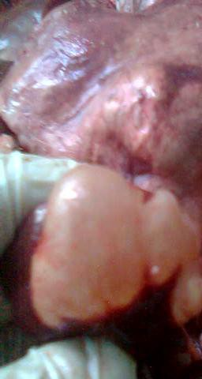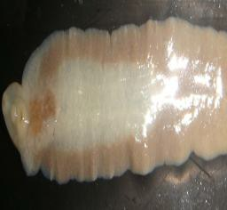

Решение проблемы гельминтозов

может быть успешным при знании биологии возбудителей, эпизоотологических особенностей инвазий, выполнении всех организационно-хозяйственных, ветеринарно-санитарных и специальных противогельминтозных мероприятий.

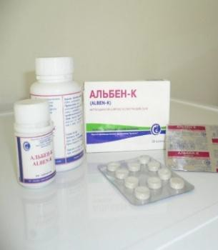

Для борьбы с гельминтозами сельскохозяйственных животных

исполнителями программы разработан и предложен ряд препаратов, которые внесены в «Государственный реестр ветеринарных препаратов» и защищены охранными документами РК.

Составлена нормативно-техническая документация на изготовление противогельминтозов и их применение.

ТРИПАНОСОМОЗЫ

Из числа трипаносомозов на территории юга и юго-востока Казахстана среди верблюдов и лошадей не редко встречаются су-ауру (қатпа), случная болезнь (дурина, подседал, киенкі, қарақаптал), которые характеризуются поражением нервной, кровеносной, половой систем, нарушениями обмена веществ, двигательной и половой функций. К ним относятся 2 болезни:

* + **Трипаносомоз верблюдов и лошадей (су-ауру, қатпа);**
  + **Трипаносомоз лошадей (случная болезнь, дурина, подседал, киенкі, қарақаптал).**

Эти сертифицированные болезни учитываются при ввозе и вывозе животных, что предопределяет их значимость. Ущерб от указанных болезней животных слагается из преждевременной выбраковки племенных жеребцов, недополучения потомства, гибели больных особей.

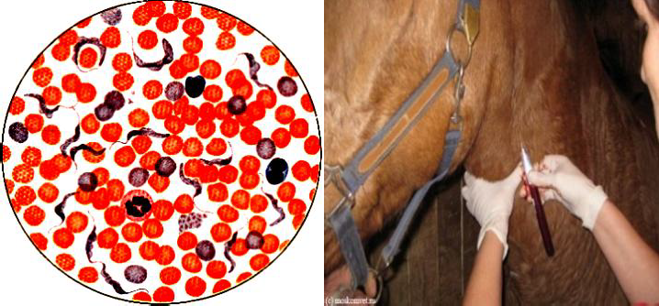

Для борьбы с трипанасомозами животных исполнителями программы разработаны и предложены:

-наборы (2) для диагностики заболевания животных, которые внесены в Реестр ветпрепаратов РК и защищены патентами РК. На их использование разработана нормативно-техническая документация, включающая инструкцию по изготовлению, наставление по применению, стандарт организации.

Опытные партии обоих наборов предложены для использования в ветеринарной практике согласно соответствующим рекомендациям.

ЭНТОМОЗЫ

Из энтомозов часто встречаются оводовые болезни, в том числе гиподерматоз КРС, эстроз овец, цефалопиноз верблюдов, гастрофилез лошадей, которые наносят большой экономический ущерб. Личинки оводов оказывают сполиатрическое (отнимают питательные вещества), аллергическое действие, вызывают механическое разлражение слизистой оболочки желудка, снижают физиологические функции органа, вплоть до прободения желудка и гибели животного.

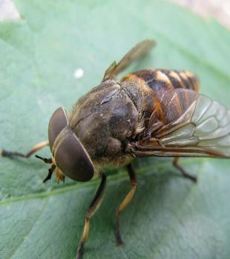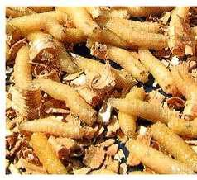

Для борьбы с оводовыми болезнями исполнителями программы разработаны и внедрены:

* + **интегрированные меры по регуляции численности оводов;**
  + **картограммы эпизоотической ситуации по оводовым болезням и природным биотопам возбудителей;**
  + **схемы противооводовых обработок с учетом биологических особенностей возбудителей;**
  + **комплексные инсектицидные препараты пролонгированного действия.**

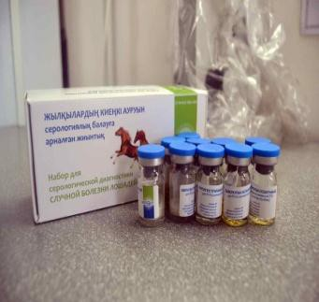

КРОВОСОСУЩИЕ КЛЕЩИ –

ПЕРЕНОСЧИКИ ТРАНСМИССИВНЫХ ЗАБОЛЕВАНИЙ

Большая проблема для отдельных регионов РК является борьба с кровососущими иксодовыми клещами, которые являются переносчиками опасных болезней человека (клещевой энцефалит, Конго-крымская геморрагическая лихорадка) и животных (тейлериоз КРС; пироплазмоз КРС, лошадей; нутталиоз лошадей).

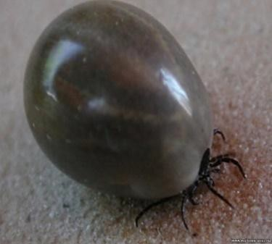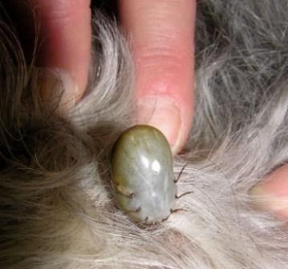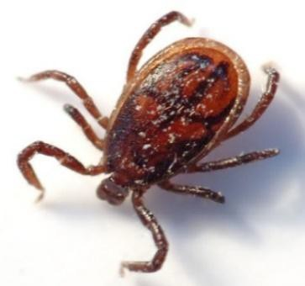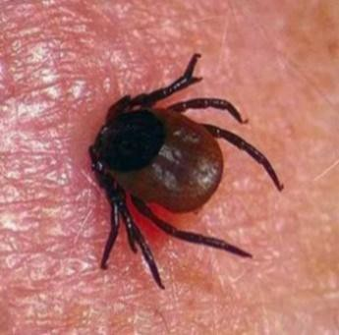

Решение проблемы борьбы с кровососущими клещами сводится к следующим моментам:

* + **выявление природных очагов и биотопов кровососущих иксодовых клещей;**
  + **разработка и внедрение интегрированных мер по регуляции численности клещей в неблагополучных очагах;**
  + **картографирование эпизоотологической ситуации по численности клещей и их природных биотопов;**
  + **выполнение мероприятий противоклещевых обработок;**
  + **применение в ветеринарной практике разработанных акарицидных препаратов с пролонгированным действием.**